​ Функциональная грамотность
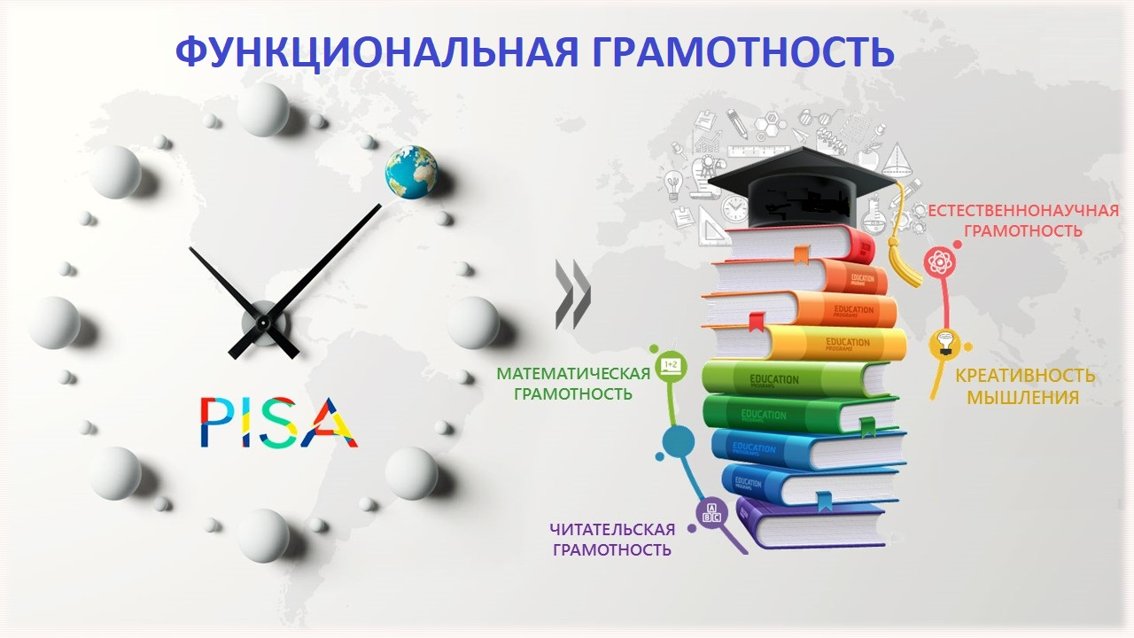
Функциональная грамотность — основа жизненной и
профессиональной успешности выпускников!

ФУНКЦИОНАЛЬНАЯ ГРАМОТНОСТЬ
— это выработанная в процессе учебной и практической деятельности способность к компетентному и эффективному действию, умение находить оптимальные способы решения проблем, возникающих в ходе практической деятельности, и воплощать найденные решения

Составляющие функциональной грамотности

​​1. Читательская грамотность | ​способность человека понимать и использовать письменное тексты, размышлять о них и заниматься чтением, чтобы достигать своих целей, расширять свои знания и возможности, участвовать в социальной жизни
2. Естественно-научная  грамотность​ | ​способность человека занимать активную гражданскую позицию по вопросам, связанным с естественно-научными идеями
3. Математическая грамотность​ | ​способность формулировать, применять и интерпретировать математику в разнообразных контекстах: применять математические рассуждения; использовать математические понятия и инструменты
4. Финансовая грамотность​ | ​совокупность знаний, навыков и установок в сфере финансового поведения человека, ведущих к улучшению благосостояния и повышению качества жизни.
5. Креативное мышление | ​способность продуктивно участвовать в процессе выработки, оценки и совершенствовании идей, направленных на получение инновационных и эффективных решений, и/или нового знания, и/или эффектного выражения воображения.
6. Глобальные компетенции | ​сочетание знаний, умений, взглядов, отношений и ценностей, успешно применяемых при личном или виртуальном взаимодействии с людьми, которые принадлежат к другой культурной среде, и при участии отдельных лиц в решении глобальных проблем​

Документы
Указ Президента Российской Федерации № 204 от 07.05.2018 Правительству РФ поручено обеспечить глобальную конкурентоспособность российского образования, вхождение Российской Федерации в число 10 ведущих стран мира по качеству общего образования).

Формирование функциональной грамотности рассматривается как условие становления динамичной, творческой, ответственной, конкурентоспособной личности (Из Государственной программы РФ «Развитие образования» (2018-2025 годы) от 26 декабря 2017 г:

Цель программы – качество образования, которое характеризуется: cохранением лидирующих позиций РФ в международном исследовании качества чтения и понимания текстов (PIRLS), а также в международном исследовании качества математического и естественнонаучного образования (TIMSS); повышением позиций РФ в международной программе по оценке образовательных достижений учащихся (PISA).

Банк тренировочных заданий, диагностических работ по функциональной грамотности:
Медиатека (prosv.ru).(Электронные учебники в Медиатеке. Доступ к электронным учебникам издательства «Просвещение»
... (resh.edu.ru) Электронный банк заданий по функциональной грамотности
Банк заданий PISA (ggtu.ru)
Мастер-классы PISA.
Функциональная грамотность в современном образовании. Сборник заданий для подготовки к международному сравнительному исследованию PISA.
1. Читательская грамотность
2. Математическая грамотность
3. Финансовая грамотность
4. Естественнонаучная грамотность
5. Банк заданий для начальной школы

Полезные ресурсы
Функциональная грамотность школьников
Общие подходы к формированию функциональной грамотности. Виды функциональной грамотности. Банк заданий. Полезные ресурсы
Ссылка:http://www.eduportal44.ru/sites/RSMO-test/DocLib1/Функциональная%20грамотность.pdf
Мониторинг формирования функциональной грамотности учащихся
Демонстрационные материалы ФГБНУ «Институт стратегии развития образования Российской академии образования»
Ссылка: http://skiv.instrao.ru/support/demonstratsionnye-materialya/index.php
Центр оценки качества образования ИСРО РАО
Важнейшими задачами Центра являются: проведение фундаментальных и прикладных исследований в области оценки качества образования; разработка научно-методичеcкого обеспечения исследований по оценке качества образования; сравнительная оценка качества образования в России и странах мира.
Ссылка: http://www.centeroko.ru/
СИПКРО. Функциональная грамотность обучающихся
Методические пособия для педагогов по преподаванию курса «Развитие функциональной грамотности обучающихся основной школы». Материалы для организации и проведения региональных мониторингов степени сформированности читательской, математической и естественнонаучной грамотности обучающихся
Ссылка: https://www.sipkro.ru/projects/funktsionalnaya-gramotnost/

